Itatiba -> Águas L. (1 noite)

Aguas L.: Pesca

Águas L > Monte Sião > Ouro Fino > Borda da Mata > Pouso Alegre ( 1 noite )

Pouso Alegre > Lambari > Tre Corações > Varginha > Tres pontas (2 ou 3 noites)

Tres Pontas: Charneca / Aloísio.

Três Pontas > Boa esperança > LLicinea > Pimenta >Piumhi > Captólio (2 noites)

Captólio: Turismo.

Captólio > S.J. da Barra > Alpinópolis >Carmo do R.Claro > Conceição da Ap.> Alterosa ( 3 dias )

Alterosa: Pesca

Alterosa> Areado> Poços de Caldas > Água de Lindóia ( 1 dia )

Águas L.: Pesca

Aguas L > Itatiba.

Previsão: 11 dias.

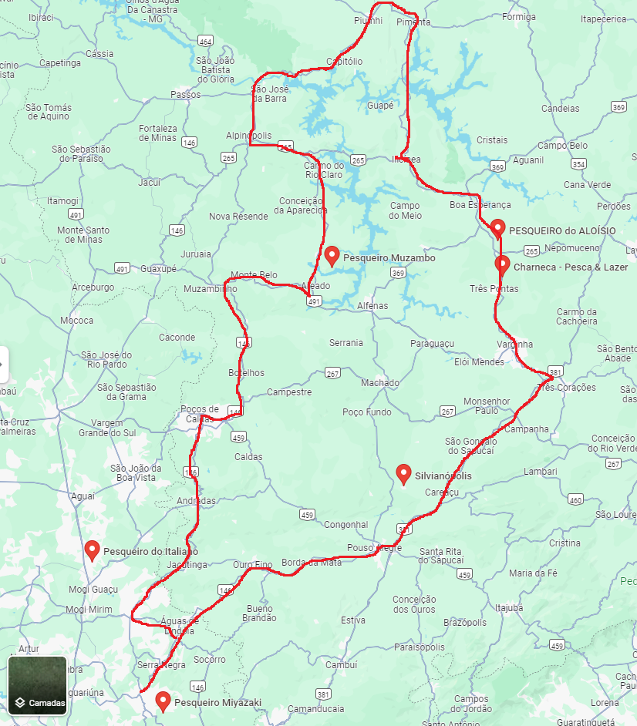

**DATA In: 20/ 12 /2024 - DATA Fin: 31/12/2024**

|  |  |  |  |  |  |
| --- | --- | --- | --- | --- | --- |
| **CIDADE** | **HOTEL/POUSA.** | **Dias** | **R$ DIA/PESSOA** | **TOTAL** | **TURISMO/PESCA** |
| Águas L. | Casa da Mãe | 1 | R$0,00 | R$0,00 | **Pesca** |
| Monte Sião |  |  |  |  | Igrejas / Procenala Centro / Malhas |
| Ouro Fino |  |  |  |  | Santuário São Francisco de Paula |
| Borda Da Mata |  |  |  |  | **Pesqueiro: São Mateus** |
| Pouso Alegre | Hotel Ferraz(centro) | 1 | 193,00 | 193 | Republica Bar  Cachaça Dona Diva  Senhorita Cerveja |
| Lambari |  |  |  |  | NADA |
| Três Corações |  |  |  |  | Casa do Pelé |
| Varginha |  |  |  |  | Memorial do ET |
| Três Pontas | Terraco  Centro | 3 | 241,00 | 723 | **Pesqueiros:**  **Charneca/Aloisio** |
| Boa Esperança |  |  |  |  | Beira lago  Parque estadual |
| Llicinea |  |  |  |  | NADA |
| Pimenta |  |  |  |  | NADA |
| Piumhi |  |  |  |  | Barragem Araras Delicias Da Canastra |
| Captólio | Pousada do Alto | 2 | 242 | 484 | Turismo |
| S.J.da Barra |  |  |  |  | Capela Sao Judas Tadeu |
| Alpinópolis |  |  |  |  |  |
| Carmo R. Claro |  |  |  |  | **Pago de Furnas. Pesca** |
| Conceição da Ap |  |  |  |  | Cachaça Cana e Lua Pizzaria Gerbelli |
| Alterosa | Casa Dedim | 3 | 0 | 0 | **Pesca** |
| Areado |  |  |  |  | NADA |
| Poços de Caldas |  |  |  |  | CENTRO |
| Águas de Lindóia | Casa da Mãe | 1 | 0 | 0 | **Pesca** |
| TOTAIS: |  | 11 |  | 1400 |  |

Hotéis, Pousadas, Turismo.

Custos adicionais:

Pesqueiro, Alimentação, combustível, pedágio.

Utensílios:  
 - Frigobar para Carro.

- Papel Hig.

- Guarda Sol.

- Cadeira

- Barraca / Tenda

- Protetor  
- Faca

-Notebook  
-GoPro

-Churrasqueira